Värdegrundspolicy för Kungsbacka Youth FC
Antagen av styrelsen: 2025-04-11

Värdegrundspolicy för Kungsbacka Youth FC

Syfte
Syftet med denna värdegrundspolicy är att tydliggöra de värderingar som Kungsbacka Youth FC står för. Hos oss handlar fotboll om mer än bara mål och vinster. Vi vill att alla barn och ungdomar ska känna glädje, trygghet och gemenskap. Policyn gäller alla involverade i föreningen – spelare, ledare, föräldrar och andra engagerade.

Grundläggande värderingar
- Glädje och gemenskap:
- Fotboll ska vara roligt för alla.
- Vi skapar en miljö där alla känner sig välkomna och trygga.
- Gemenskapen går före resultatet i ungdomsverksamheten.
- Respekt och inkludering:
- Vi behandlar alla med respekt, oavsett kön, etnicitet, religion eller bakgrund.
- Vi motverkar aktivt mobbning, diskriminering och kränkande behandling.
- Vi värnar om en kultur där fair play gäller både på och utanför planen.
- Utveckling och lärande:
- Vi sätter barnens utveckling i centrum, både idrottsligt och socialt.
- Alla ska ges möjlighet att träna och spela utifrån sina egna förutsättningar och mål.
- Våra ledare ska vara förebilder och bidra till att stärka självkänsla och ansvarstagande.
- Trygghet och ansvar:
- Vi säkerställer en trygg idrottsmiljö fri från alkohol & droger
- Vi har nolltolerans mot våld och hot.
- Föräldrar och vårdnadshavare är viktiga partners och förväntas bidra till en positiv stämning runt verksamheten.

- Ansvarsfördelning
- Ledare ansvarar för att följa och förmedla föreningens värdegrund i ord och handling.
- Spelare förväntas visa respekt, engagemang och laganda.
- Föräldrar förväntas stötta barnen och föreningen på ett positivt och respektfullt sätt.
- Föreningens styrelse ansvarar för att värdegrundspolicyn är känd, förankrad och efterlevs.
Tillsammans gör vi Kungsbacka Youth FC till en trygg och rolig plats där alla får vara med!

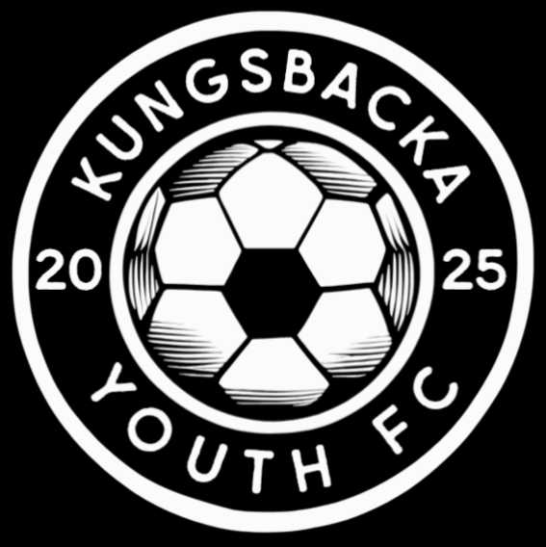
Denna policy har antagits av styrelsen i Kungsbacka Youth FC och gäller tills vidare.

